Akcesoria plażowe - atrakcyjny wypoczynek dla każdego!
Urlop to dla wielu osób czas wyjazdów nad morze i jeziora. W wygodnym wypoczynku na pewno pomogą odpowiednie <b>akcesoria plażowe</b>. Obok koców, mat i sprzętu pływackiego znajdziemy również zestawy sportowe.

Zakup odpowiednich akcesoriów plażowych na pewno umili pobyt nad morzem. Zwłaszcza najmłodszym proste zabawki - łopatki, grabki, wiaderka - pozwolą spędzić wiele godzin na tworzeniu ciekawych budowli z piasku. Dorośli w tym czasie, oczywiście nie spuszczając dzieci z oka, będą mogli się oderwać od codzienności i wypocząć.
Akcesoria plażowe - duży wybór
Wygodny wypoczynek na piasku zapewnią miękkie koce i maty. Przy pomocy parasola ochronimy się przed słońcem, ale również nagłymi powiewami wiatru lub drobnymi opadami deszczu. Jeżeli potrzebujemy częściowej osłony, przyda się parawan. Dzieciom zabawę nad wodą na pewno umilą pontony lub inne akcesoria do pływania, które swoim kształtem często przypominają bajkowe postacie. Wygodne pływanie umożliwią czepki i okularki, a także prosty zestaw do nurkowania.

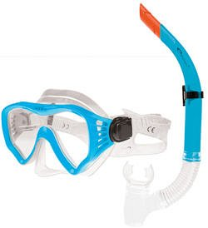
Transport i bezpieczeństwo
Kupując akcesoria plażowe, nie zapomnijmy o okularach przeciwsłonecznych. Zabezpieczą one oczy całej rodziny przed podrażnieniami wywołanymi nadmiernym nasłonecznieniem i refleksami od wody. Torba wyposażona w termoizolację pozwoli wygodnie przenosić prowiant i napoje, utrzymując ich odpowiednią temperaturę. Orzeźwiający łyk wody przyniesie ulgę, jeśli zacznie doskwierać upał.

